ΕΚΦΕ ΗΛΕΙΑΣ
Κατασκευή μοντέλου τροχιάς κατά τη βολή

Χρησιμοποιούμε ένα πήχη μήκους 100 cm (λίγο μεγαλύτερο)και τον τρυπάμε ανά 5 cm με τρυπάνι διαμέτρου 2,5 mm. Σε απόσταση 3 cm από το ένα άκρο κάνουμε τρύπα διαμέτρου 6 mm και περνάμε τη βίδα του απλού συνδέσμου (ΓΕ.020.0), με ροδέλα από μέσα και από έξω.
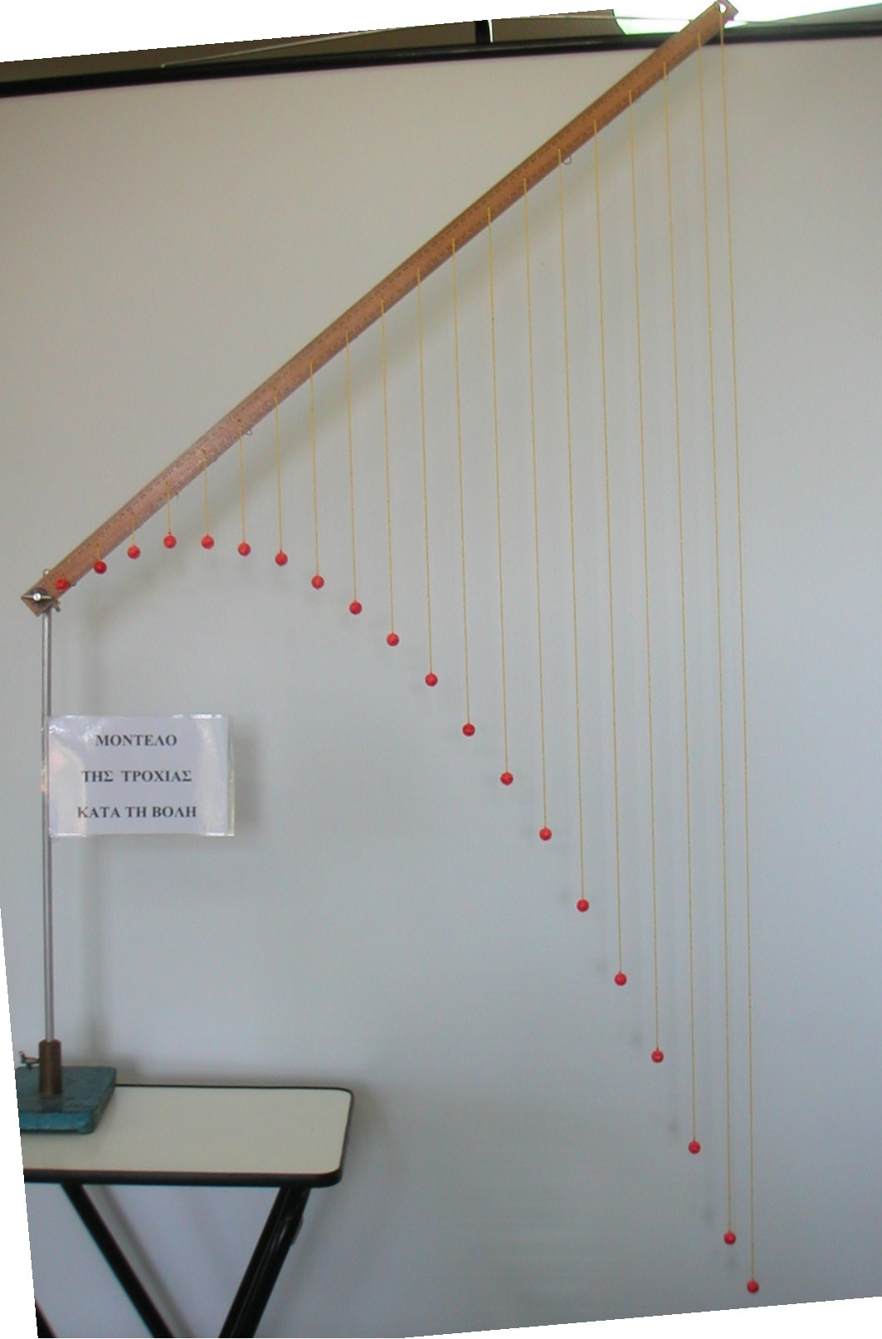
Σφίγγουμε τη βίδα στο κυρίως σώμα του συνδέσμου κι έτσι στερεώνεται ο πήχης στο σύνδεσμο. Ακολούθως ο σύνδεσμος περνάει στην κατακόρυφη ράβδο (των 60 cm ) ενός ορθοστάτη και βιδώνεται στο πάνω άκρο του
Ετοιμάζουμε τώρα μια σειρά από 20 απλά εκκρεμή τα οποία θα κρεμαστούν από τις 20 τρύπες του πήχη στις αποστάσεις : 5cm, 10cm, 15cm, 20cm, 25cm, …..90cm, 95cm, 100cm από το ένα άκρο. Η κατασκευή εξηγείται παρακάτω.

Η πλάγια βολή μπορεί να αναλυθεί σε 2 κινήσεις.
1^{η} κίνηση : Ευθύγραμμη ομαλή κίνηση κατά τη διεύθυνση της ταχύτητας εκτόξευσης
Έστω ότι το 1^{ο} διάστημα των 5cm διανύεται σε χρόνο t. Τότε και το κάθε επόμενο διάστημα των 5cm θα διανύεται στον ίδιο χρόνο.
2^{η} κίνηση : Ευθύγραμμη ομαλά επιταχυνόμενη κίνηση χωρίς αρχική ταχύτητα με επιτάχυνση g κατά τον κατακόρυφο άξονα.

Σε χρόνο | t | θα έχει | πέσει | κατά | 1/2gt² | ( =α )
„ | 2t | „ | „ | „ | 1/2g(2t)² | ( =4α )
„ | 3t | „ | „ | „ | „ | 9α
„ | 4t | „ | „ | „ | „ | 16α
„ | „ | „ | „ | „ | „ | „
„ | „ | „ | „ | „ | „ | „
„ | „ | „ | „ | „ | „ | „
„ | 20t | „ | „ | „ | „ | 400α

Θέτουμε 400α = 145 cm $⇒$ α = 0,3625 ( πήραμε 145 cm μετρώντας το ύψος του πάνω άκρου της κατακόρυφης ράβδου του ορθοστάτη από το δάπεδο ). Έτσι τα μήκη των σπάγκων των εκκρεμών θα είναι : α, 4α, 9α, 16α, ……..400α cm (όπου α = 0,3625 ).
Κόβουμε κομμάτια σπάγκου ίσα με τα προηγούμενα μήκη (που το καθένα όμως θα έχει μήκος μεγαλύτερο κατά 5 cm περίπου για τη στερέωση στο πίσω μέρος του χάρακα ) και στερεώνουμε στο ένα άκρο τις πλαστικές σφαίρες.
Περνάμε το σπάγκο των α cm στην τρύπα που αντιστοιχεί στα 5cm, των 4α cm στην τρύπα των 10cm, των 9α cm στην τρύπα των 15cm, ….των 400α cm στην τρύπα των 100 cm. Στερεώνουμε τον κάθε σπάγκο περνώντας το κομμάτι των 5 cm μέσα από τα σκέλη μικρού συνδετήρα πίσω από τον πήχη ( αν για τη στερέωση χρησιμοποιήσουμε σελοτέιπ αυτό θα ξεκολλήσει κάποια στιγμή ).
Οι σφαίρες θα σχηματίσουν παραβολή, η οποία αναπαριστά την τροχιά της πλάγιας βολής. Αν περιστρέψουμε τον πήχη γύρω από το ένα άκρο, θα πάρουμε τις τροχιές για τις διάφορες γωνίες βολής και προφανώς για την κατακόρυφη βολή εφόσον ο χάρακας πάρει κατακόρυφη θέση.

